**Конспект уроку для дистанційного навчання**

**Вроджена і набута поведінка тварин**

Автор: Ємець Ірина Григорівна

Полтавський район, Рунівщинська

загальноосвітня школа І-ІІІ ступенів

Новоселівської сільської ради

учитель біології та екології

**Конспект уроку для дистанційного навчання**

**Біологія 7 клас**

**Тема:** **Вроджена і набута поведінка тварин**

**Мета:** ознайомити з формами поведінки тварин, поняттями: вроджена та набута поведінка, научіння, безумовний рефлекс, імбритинг; розвивати мислення, увагу, пам’ять, уяву, вміння працювати з текстом, аналізувати та порівнювати вроджену та набуту поведінку, типи научіння,висловити судження про біологічне значення вродженої та набутої поведінки в житті тварини; виховувати любов до тварин, інтерес до навчання та біології зокрема.

**Підручник:**

Біологія: підруч. для 7-го кл. загальноосвіт. навч. закл. /Л.І. Остапченко [та ін.]. – Київ: Генеза, 2015. – 256 с.:іл.

**Хід заняття**

**І**. **Актуалізація опорних знань**

Вправа «Вірю – не вірю»

1. Поведінка - це спрямовані дії організму у відповідь на внутрішні чи зовнішні подразники (+).
2. Етологія (від грец. етос - норов, логос - учення) - це біологічна наука, що вивчає поведінку тварин (+).
3. Термін «етологія» вперше використав 1869 року французький зоолог І. Жоффруа Сент-Ілер.(-)
4. Нідерландського вченого Ніколаса Тінбергена й австрійських - Карла фон Фріша та Конрада Лоренца вважають відчайдушними захисниками природи(+).
5. Сучасна етологія взаємодіє з багатьма іншими науками (анатомією, фізіологією, психологією тощо) (+)
6. Методами дослідження поведінки тварин є спостереження та експеримент (+).
7. Знакові стимули - це внутрішній подразник, що спричиняє специфічну поведінкову реакцію у тварини (-).
8. Під час годування для пташенят мартина сріблястого знаковим стимулом слугує чорна пляма на кінчику дзьоба батьків (-).
9. Етограм – це реєстрація всієї послідовності поведінкових реакцій і поз особин певного виду (+).
10. Експерименти проводять у природних та штучних умовах (+).
11. Мічення комах здійснюється мітками з радіоактивними речовинами (-).
12. Для дослідження міграції співочих птахів над відкритим океаном використовують кільця.(-)

*Виконай вправу «Вірю – не вірю»* на сайті LearningApps.org за посиланням:

<https://learningapps.org/watch?v=p38mw5pga22>

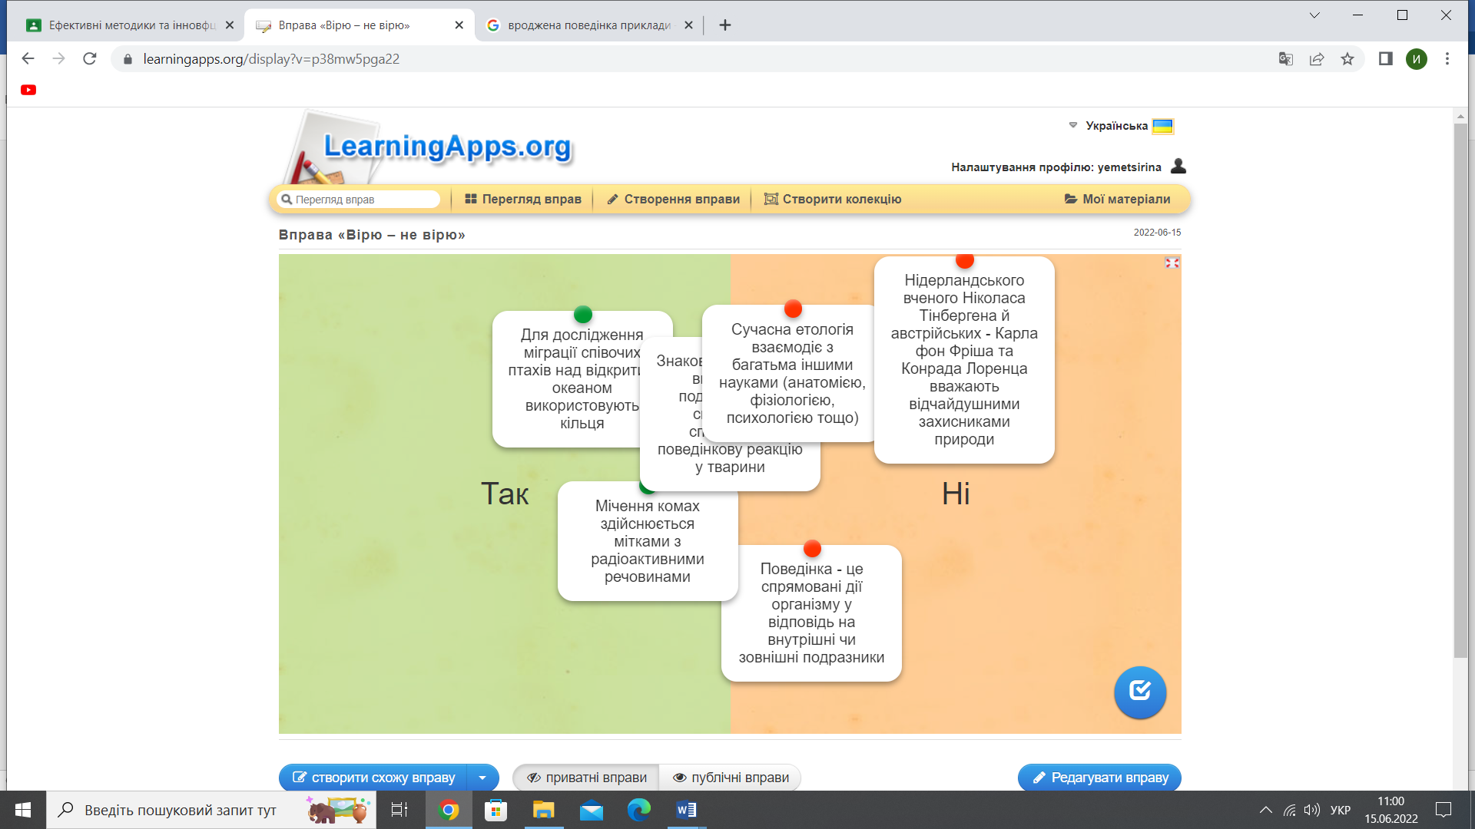

**ІІ. Мотивація навчально-пізнавальної діяльності**

*Епіграф до уроку*

*Треба багато навчатись, щоби знати хоч трохи.*

***Шарль Луї Мортеск’є***

Сьогодні ми продовжимо навчатись, щоб дізнатися більше про тварин, які оточують нас і є частиною нашого життя.

*Прийом «Фотозагадка»*

Перед вами картинки різної поведінки тварин. Розрізняють два типи поведінки тварин – вроджена та набута . Спробуйте здогадатися, які це типи поведінки?

*Виконай вправу «Поведінка тварин»* на сайті LearningApps.org за посиланням:

https://learningapps.org/watch?v=pmfjz342c22

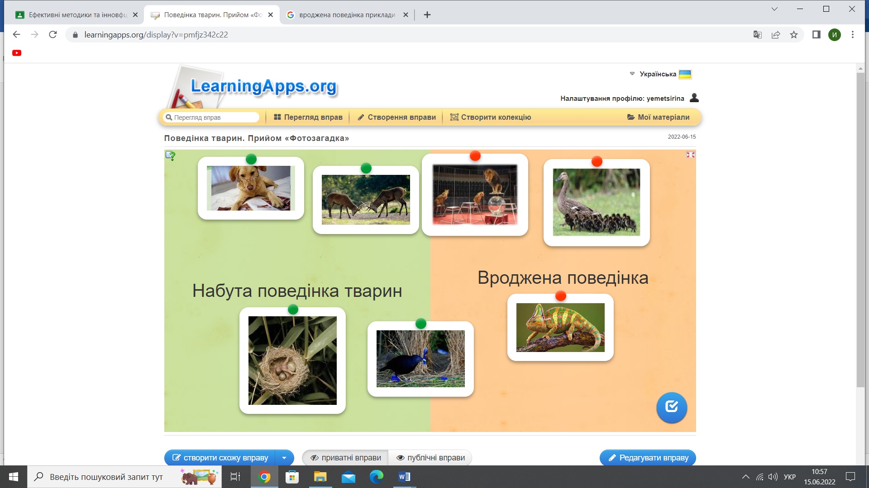

*Проблемне запитання:*?

Як ви гадаєте, чи здатні тварини чогось навчитися?

Які приклади їхньої поведінки це демонструють?

**ІІІ. Вивчення нового матеріалу**

*Рубрика «Біологічний кінотеатр»*

Переглянь відео до теми уроку за посиланнями:

<https://www.youtube.com/watch?v=q4f_UcERzSY>

**ІV. Узагальнення, систематизація знань і вмінь**

*1.Виконай вправу «Класифікація тварин»* на сайті LearningApps.org за посиланням: <https://learningapps.org/watch?v=pi34n5u7522>

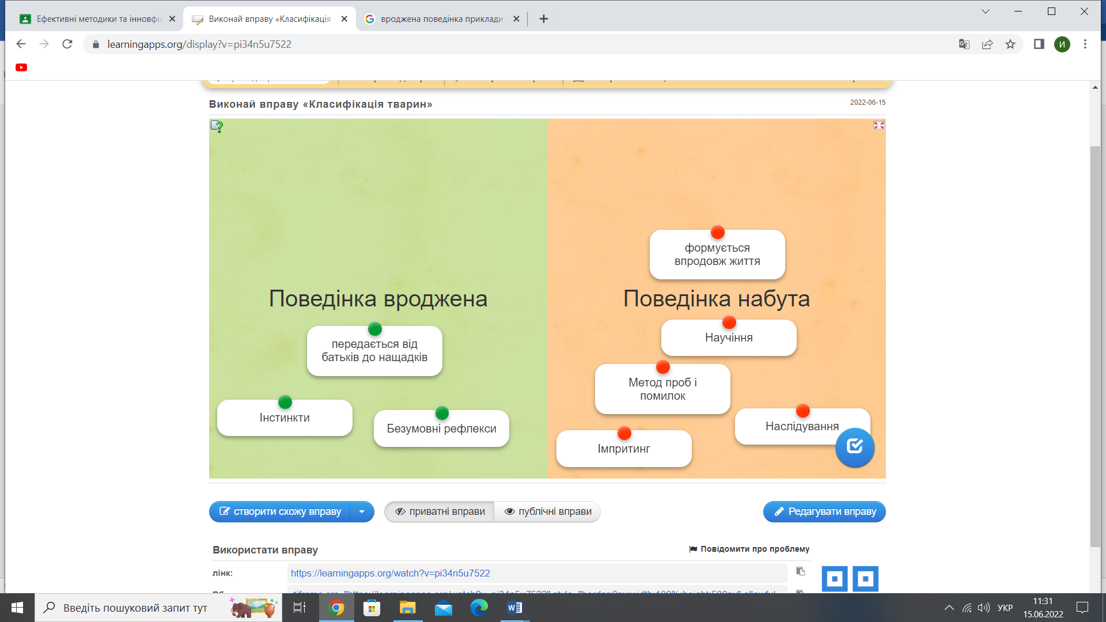

*2. Вправа «Впізнай поведінку».*

Розподіліть на дві групи поведінку тварин: І варіант – набуту, ІІ варіант – вроджену:

1. Коли погода стає холодна, жаби пірнають у водойму, закопуються в мул і залишаються там до кінця зими.
2. Хамелеон змінює своє забарвлення залежно від того, який колір мають предмети навколо нього.
3. Собака «задоволено» крутить хвостом, коли бачить, як хазяїн відкриває пачку з кормом.
4. Кобри, що плюються, вприскують отруту на відстань до 2,5 м, намагаючись вцілити в очі жертви, а жертва - сліпне.
5. Самка метелика відкладає декілька тисяч яєць, намагаючись розмістити їх на тих рослинах, які будуть корисними для її нащадків.
6. Гусенята рухаються ланцюжком за «мамою»-качкою.
7. Слоненя кидає на себе порох, повторюючи цю дію за старшими слонами в табуні.
8. Зозуленя, яке тільки що вилупилося починає викидати яйця з гнізда «пташки мами.

*Виконай вправу «Впізнай поведінку»* на сайті LearningApps.org за посиланням: https://learningapps.org/watch?v=p8yqcraqk22

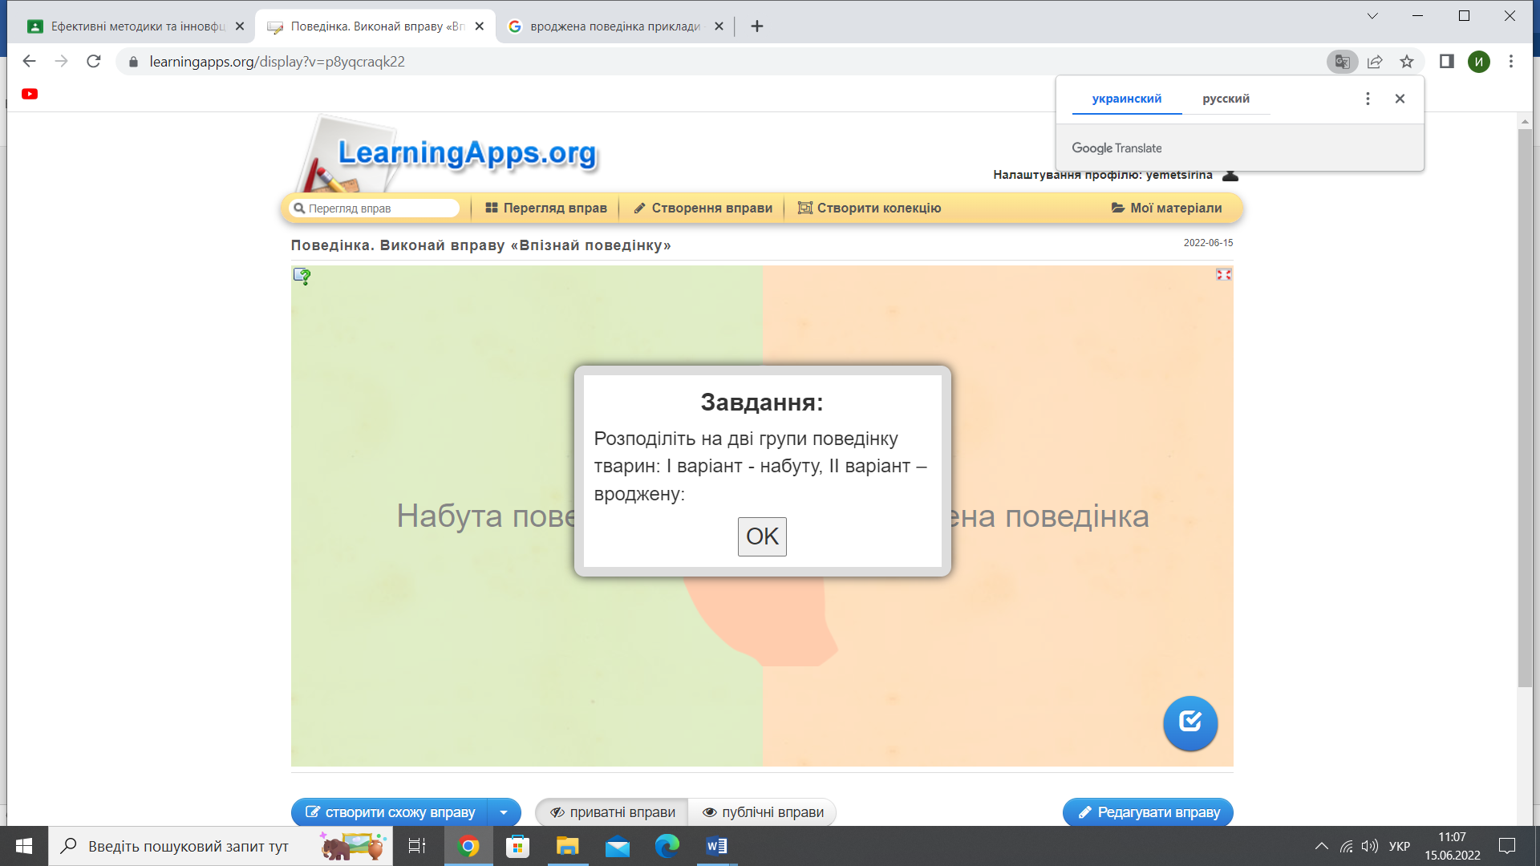

**V. Домашнє завдання**

* Опрацювати § 43;
* Учні, які готують міні-проекти за темою «Чому мігрують тварини», підготувати презентацію на наступний урок;
* Підготувати повідомлення або презентацію за темою «Способи орієнтування птахів» або «Міграції тварин», знайти відеофрагменти міграції тварин

(роботу відправити на електронну адресу ________________________)

**Використані джерела**

1. Біологія: підруч. для 7-го кл. загальноосвіт. навч. закл. /Л.І. Остапченко [та ін.]. – Київ: Генеза, 2015. – 256 с.:іл.
2. Біологія. 7 клас: розробки уроків/І. О. Уварова.-Х.:Вид-во «Ранок», 2015. – 304 с.-(Серія «Сучасний майстер-клас»)